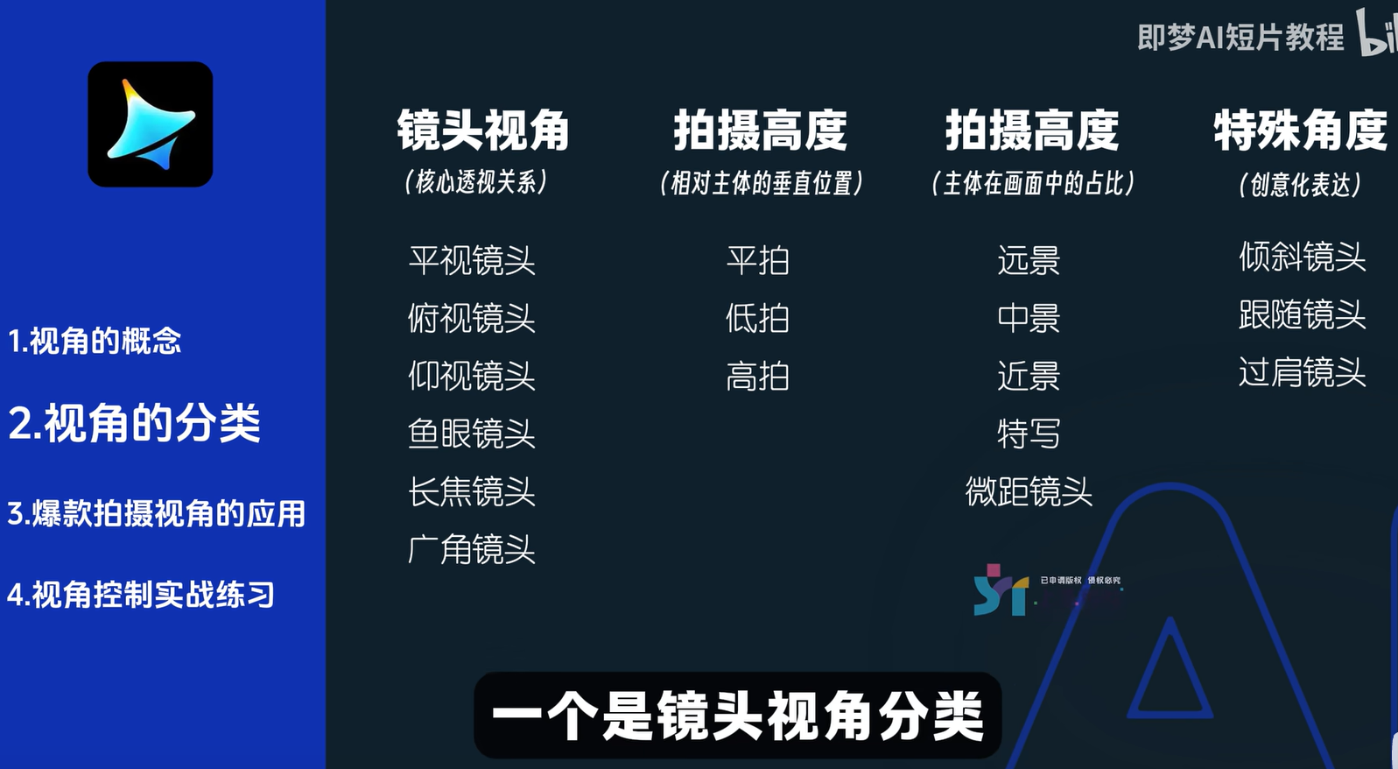
特写镜头:对某一个局部画面进行放大
越肩视角，第一人称视角，第一人称视角自拍
镜头推进，固定镜头，镜头拉远，摇镜(摇晃镜头展示左右)，降镜头，升镜头，镜头平移加旋转自然过渡到
当场景的相机位置高度差 差不多时用平移(推进，左移等)旋转等镜头，当有高度差较大时建议用上升下降等镜头，当场景关联性太小可以增加一些更具体的描述。
手机偷拍UGC视角。
低角度特写，平拍跟移 ，仰拍升格，环绕推镜，环绕推镜，固定远景
手机相机或者民用天文望远镜的实拍感，在地面上拍摄月亮并逐步放大看清月亮表面的图案细节，那种真实的手机拍照感，颤抖的镜头，UGC质感
镜头伸缩的聚焦感，就是相机来回放大缩小与一处产生聚焦感觉。

构图
景别就是画面里能看到多大的范围。景别越近，主体越大，环境越少；景别越远，主体越小，环境越多。比如近景中景等等

AI生成图片及视觉创作中,构图的核心概念是:对画面中所有元素(主体、背景、道具、留白等)进行空间排布、比例分配和关系组织,最终突出核心、优化视觉流程、传递特定氛围或叙事逻辑
切光，一半明亮一半阴影
中心构图:将主体放置于画面正中央,突出集中,适用于花卉、鸟类、宠物、人像等
对称构图:画面左右或上下两侧完全对称,相同部分规律重复,带来稳定、正式均衡感,常用于建筑、倒影等
对角线构图:利用物体、形状或线条的对角线划分画面,增强动感和层次感,可沿对角线放置主体或关键元素
引导线构图:借助画面中的直线或曲线元素引导视线,让画面更有趣、富有表现力可结合道路、建筑、云朵、河流等
框架构图:利用自然或人造框架(树木、建筑物、门窗等)框住主体,创造深度和层次感,引导目光聚焦核心
三角形构图:将画面元素组合成三角形或主体呈三角形形态营造稳定、平衡的画面效果
散点构图:画面中分散的点或相似物体重复出现,形散神不散,给人自由轻松感可营造节奏感
留白构图:画面留出大量空白空间引导视线聚焦主体,创造简洁清晰的画面,营造空灵、意境深远的氛韦
光影
光源:光线来源,分自然(太阳、天光)和人造(灯光、闪光灯),决定光的强度与大小
光质:光线软硬,硬光(阴影锐利)、柔光(阴影柔和),影响画面质感
光向:光源与主体的相对位置(如侧光、逆光),决定明暗分布
光影:亮面、灰面、暗面及阴影,体现体积与空间感
光色:光线的色彩倾向(冷/暖),影响画面情绪

还原型光照(真实呈现主体本貌):
核心用途:最大程度还原主体的色彩、细节、纹理,避免明暗偏差或风格化改造
典型光照:正面光(顺光)、均匀柔光
效果特点:画面明亮均衡,无强烈阴影,色彩还原度高,细节清晰无遮挡
适用场景:电商产品主图、文档拍摄、证件照、产品细节
二、塑形型光照(打造立体与结构感):
核心用途:通过明暗对比突出主体的体积、轮廓、结构,避免画面扁平
典型光照:45°侧光(斜侧光)、90°侧光(正侧光)
效果特点:形成自然或强烈的明暗过渡,强化主体的立体感、线条感和肌理质感
适用场景:人物肖像、建筑拍摄、静物塑形、角色插画,是AI生图和美术创作中“让主体立起来”的核心光照类
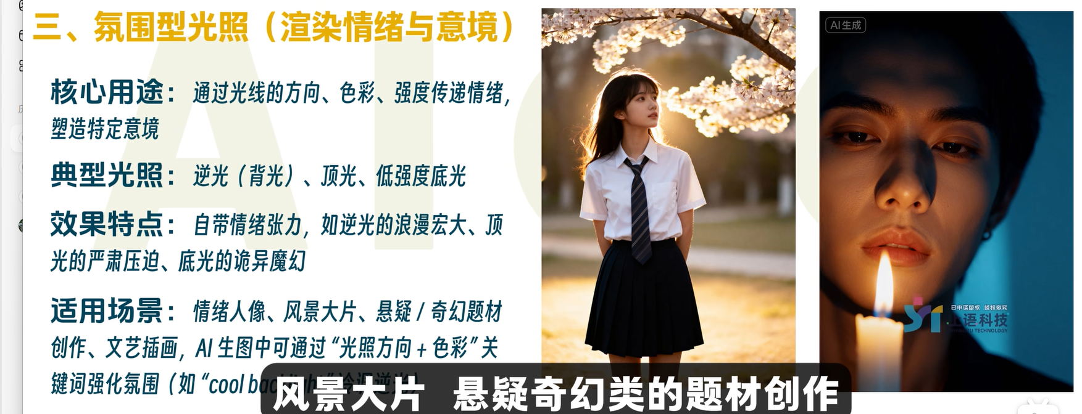
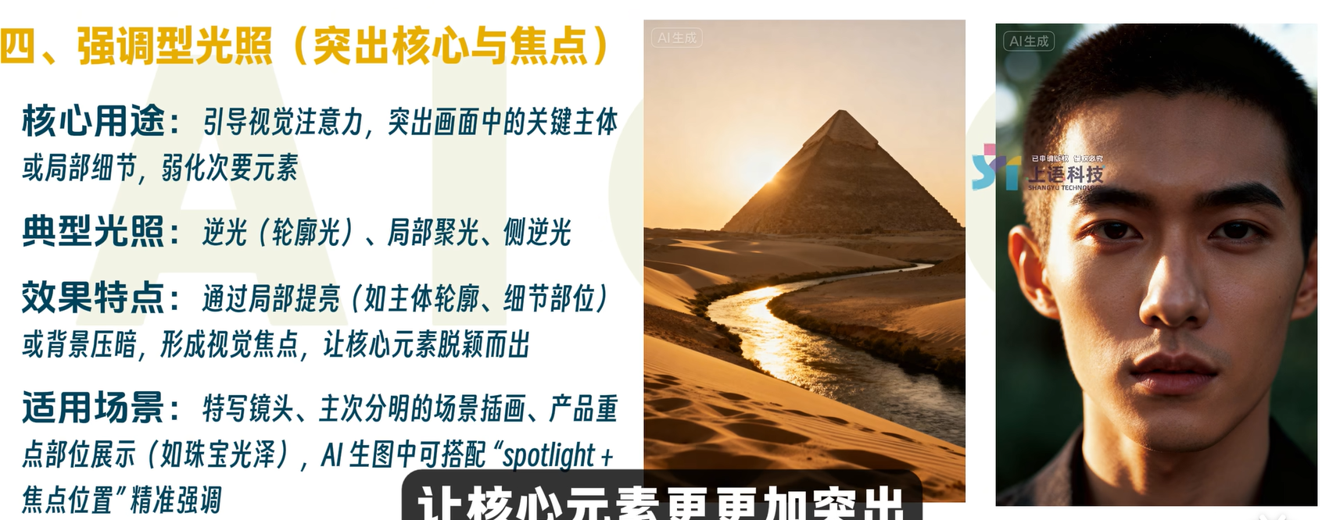
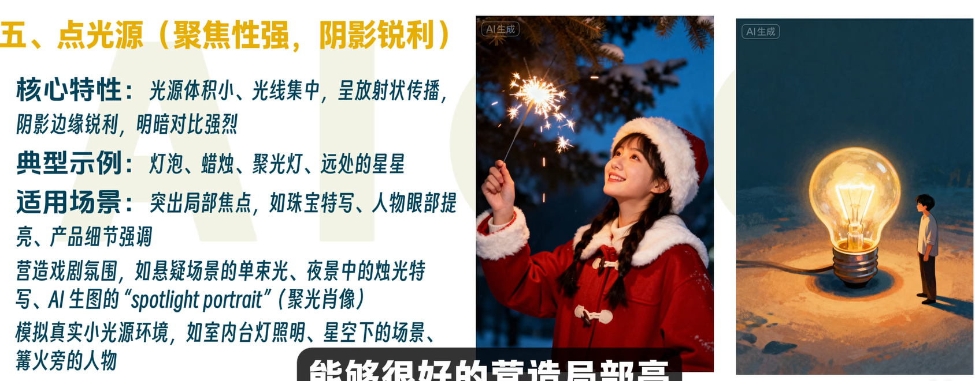
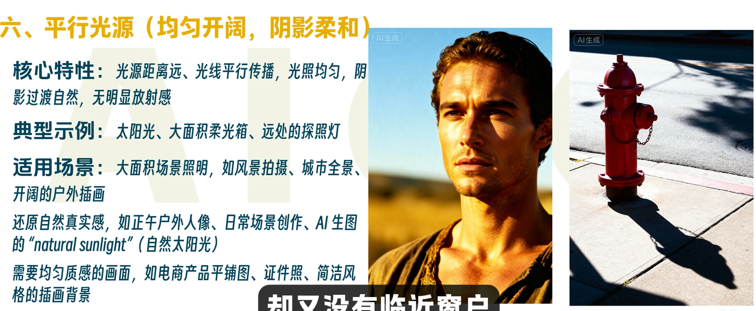
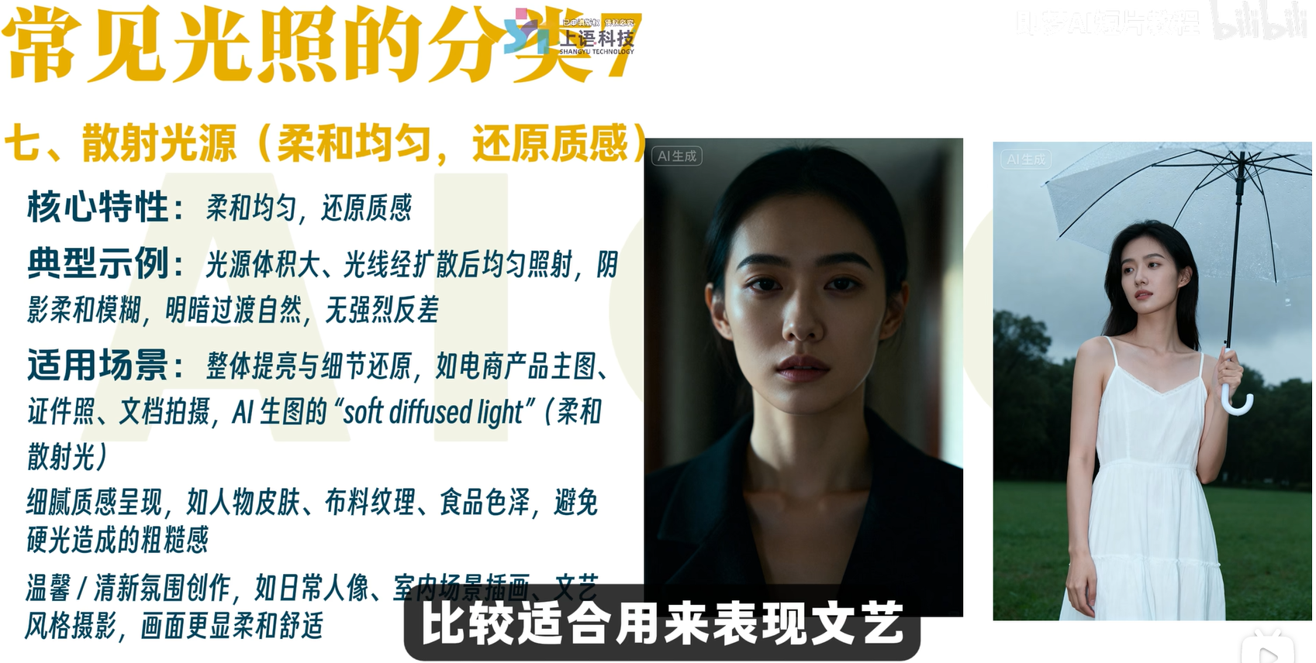
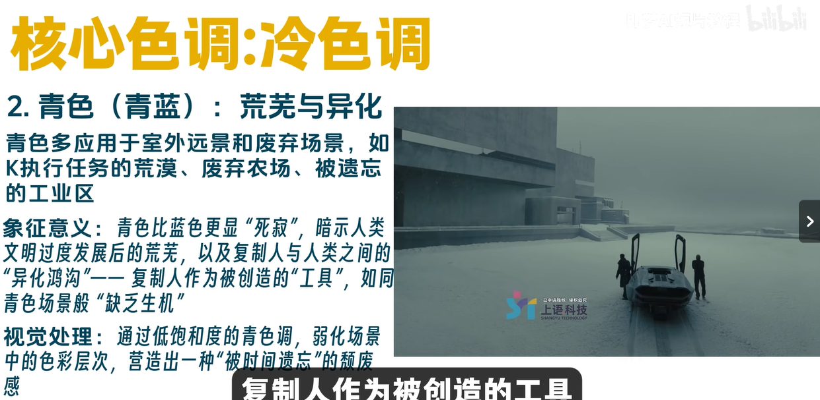
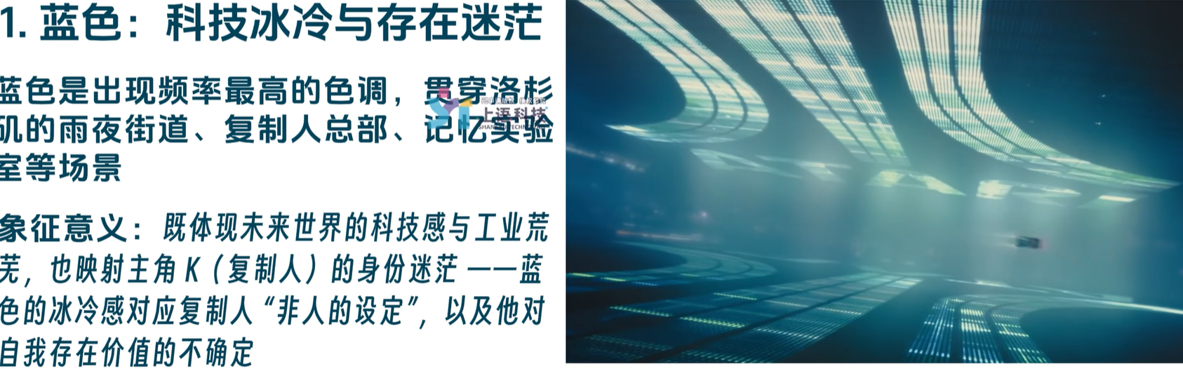
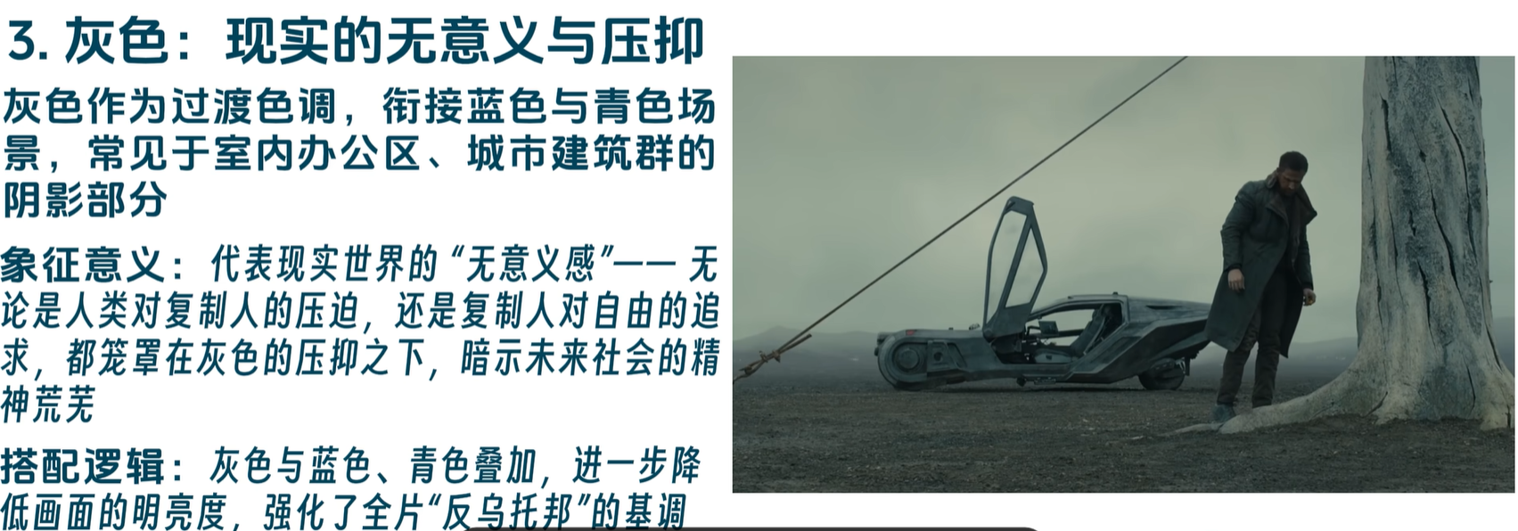
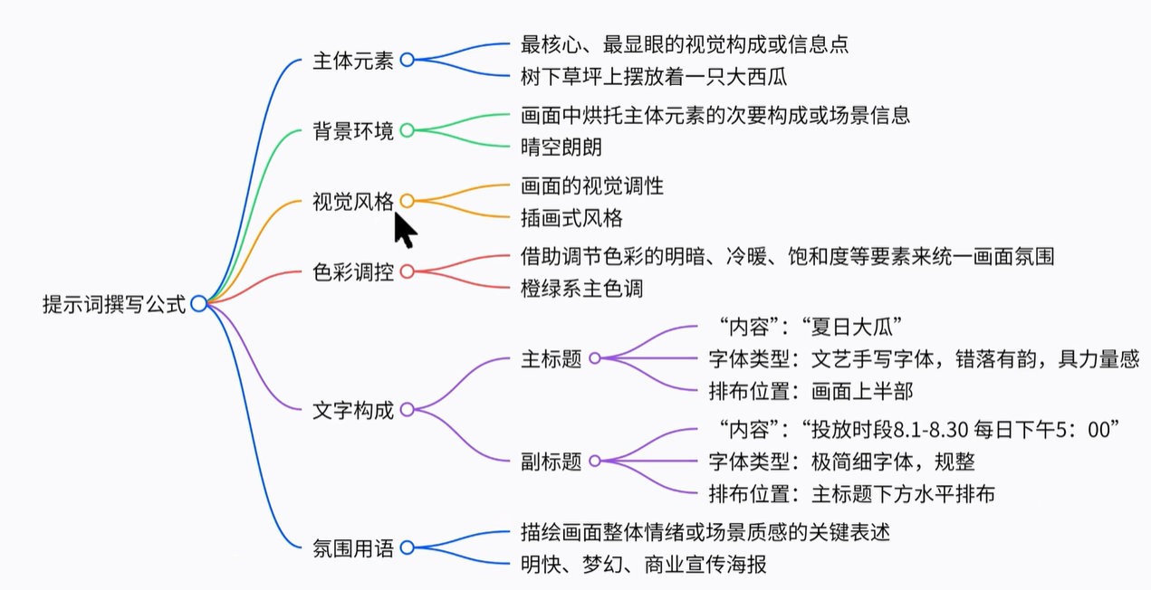
在给ai写提示词的时候要直观客观，不要用华丽的辞藻描述，可能会导致生成错误
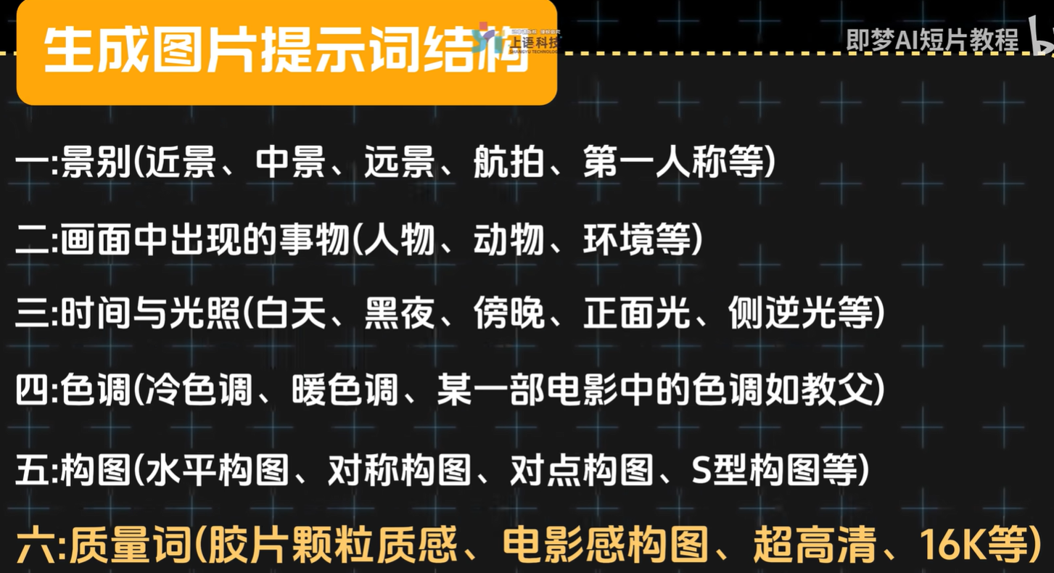
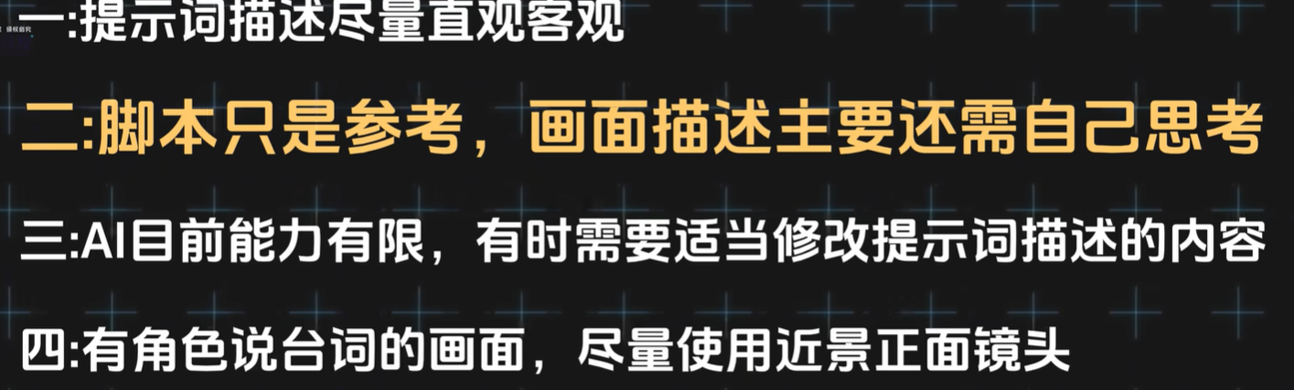

基础转场（切换镜头专用）
- 淡入淡出（淡入、淡出）
- 叠化（交叉叠化、软叠化）
- 闪切、闪白、闪黑
- 切出切入、硬切、直切
- 划像（左划、右划、上划、下划、斜划）
- 擦除、 wipe
- 溶解、模糊溶解
- 渐隐、渐显
- 黑屏转场、白屏转场
二、常见镜头运动（带动感切换）
- 推镜头、拉镜头
- 摇镜头（左摇、右摇、上摇、下摇）
- 移镜头（横移、前移、后移）
- 跟镜头、跟随
- 旋转镜头、环绕镜头
- 升降镜头、俯拍升、仰拍降
- 甩镜头（急摇、快速甩切）
- 变焦、急变焦
三、风格化转场（适合特效、短视频）
- 模糊转场、径向模糊
- 缩放转场、冲击缩放
- 抖动转场、震动切换
- 故障风转场、数字失真
- 光效转场、光斑过渡
- 粒子转场、烟雾转场
- 水墨转场、笔触转场
- 分屏切换、多格切换
四、叙事 / 剪辑常用切换词
- 蒙太奇、快速蒙太奇
- 跳切、节奏切
- 匹配剪辑、匹配转场
- 空镜转场、景物过渡
- 声音引导转场、声画同步切

